Зимние игры для развития мелкой моторики
Пальчиковая гимнастика с речевым сопровождением «СНЕЖОК»
Раз, два, три, четыре, (Загибают пальчики, начиная с большого.)
Мы с тобой снежок слепили. («Лепят», меняя положение ладоней.)
Круглый, крепкий, (Показывают круг, сжимают ладони
очень гладкий вместе, гладят одной ладонью другую.)
И совсем -совсем не сладкий. (Грозят пальчиком.)
Раз – подбросим. (Смотрят вверх, подбрасывают
воображаемый снежок.)
Два поймаем. (Приседают, ловят воображаемый снежок.)
Три уроним (Встают, роняют воображаемый снежок.)
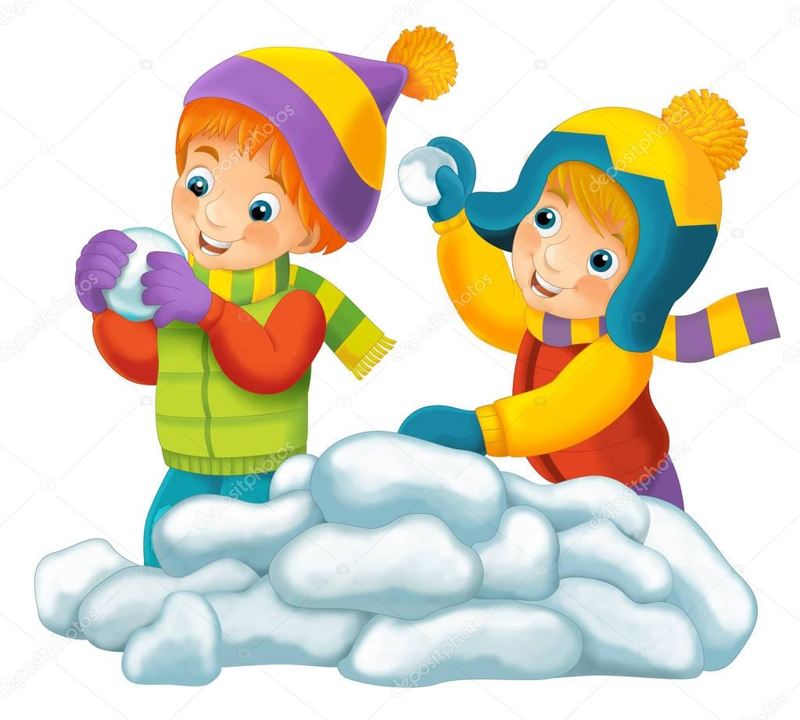
И сломаем. (Топают.)
Н. Нищева

Упражнение с крышками «Конькобежец»

Пусть малыши попробуют себя в роли конькобежца или поиграют в «фигуриста». Взрослый вместе с детьми оборачивают фольгой крышки от пластиковых бутылок. Надев «коньки» на пальцы имитируют движения конькобежцев. Упражнение выполняется одной рукой, для 2 младшей и средней группы упражнение усложняется, дети одновременно «шагают» двумя руками сразу. Можно провести соревнование, кто первым доберётся до условного финиша.

Кто на льду меня догонит?
Мы бежим вперегонки!
И несут меня не кони,
А блестящие коньки.

«Снежки»

Дети скатывают снежок из смятых салфеток белого цвета.

Дидактическое упражнение «Положи снежок»

- Сколько снежков слепил каждый из вас? Один снежок. А теперь положите свой один снежок на тарелочку с цифрой «1». А сколько снежков нужно слепить и положить на тарелочку с цифрой «2»? Два снежка.

Пальчиковое рисование «Снежинки»

Дети оставляют отпечаток подушечки пальца в центре каждой снежинки.

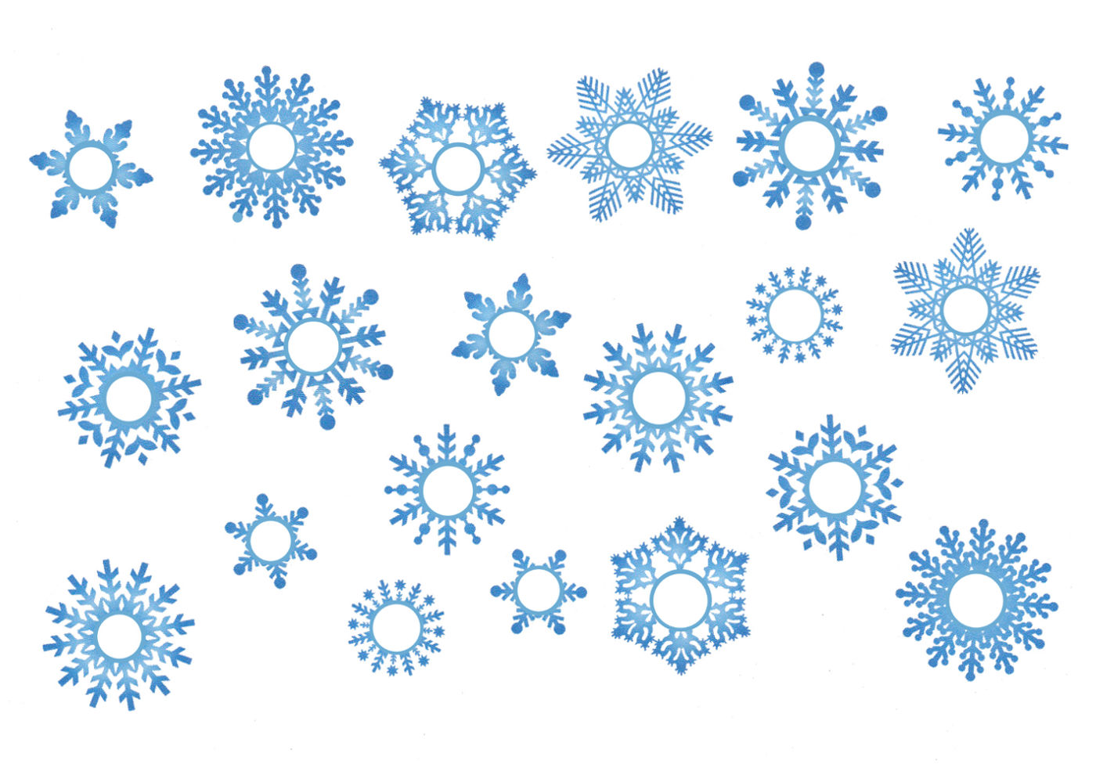

Пластилинография «На деревья, на лужок тихо падает снежок»

Дети налепляют круглые кусочки белого пластилина на цветной фон. Сверху на пластилин прикладываются снежинки, дети придавливают их к работе.

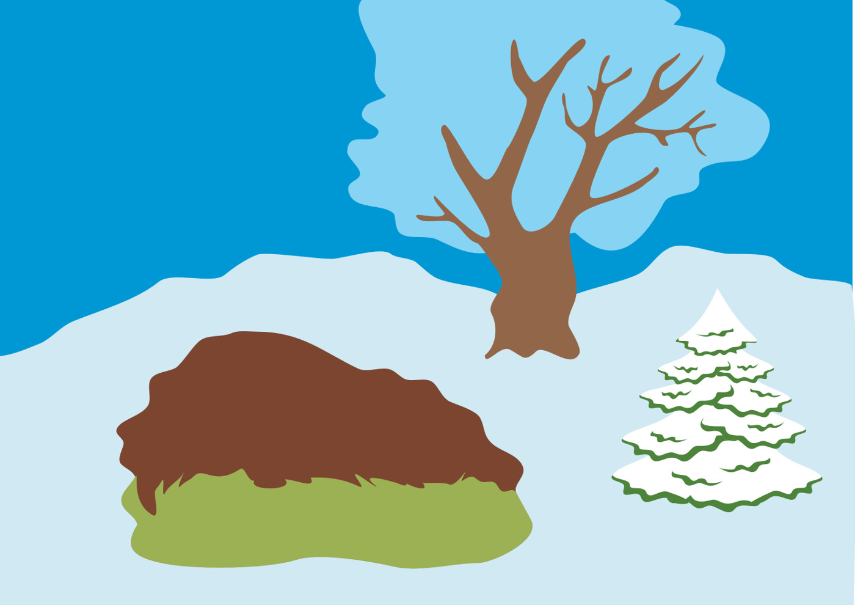

Аппликация «Посыпь песком скользкую дорожку»
- Зимой нужно быть очень осторожным, ведь на улице может быть скользкий лёд. Вот эта дорожка очень скользкая, потому что покрыта льдом. Чтобы не подскользнуться и не упасть на лёд, его присыпают сверху песком. Намажьте дорожку клеем и посыпьте сверху песком. Теперь ваши дорожки не будут скользкими.

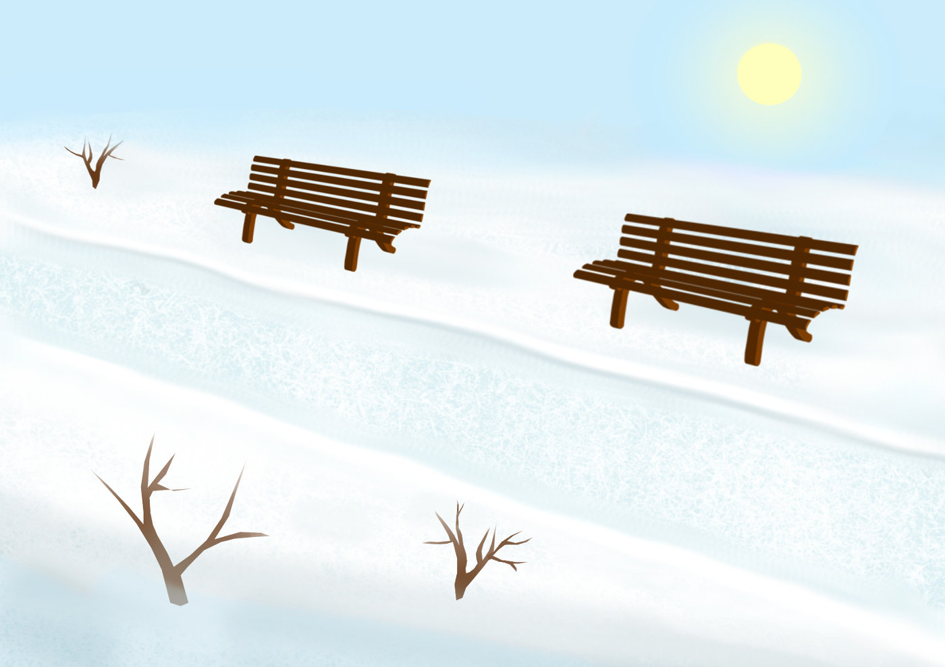

Аппликация «Снежное дерево»

- Будьте внимательны, сначала намажьте ветки дерева клеем, а затем отрывайте кусочки ваты и прикладывайте к веткам дерева.

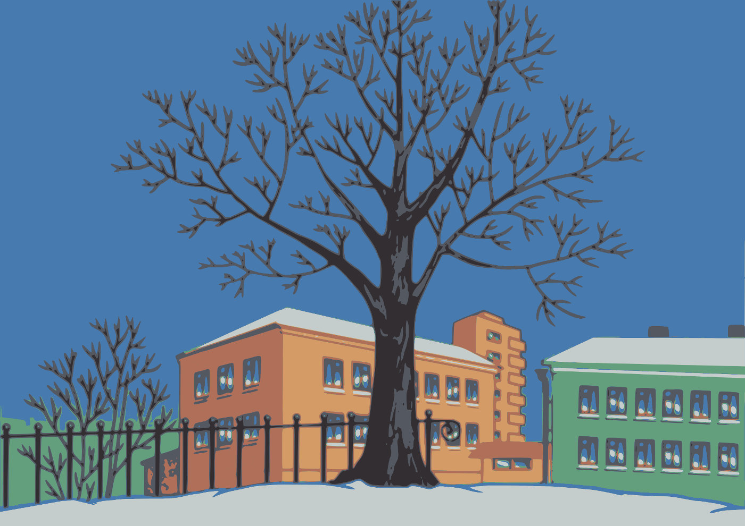

Игра с бумагой: «Снежинки»

Нарвать белую бумагу на мелкие кусочки. Можно с этими кусочками сделать зимнюю аппликацию.

